X(Nº CAP ASIGNADO POR LA EDITORIAL)

TÍTULO de la aportación

Espacio en Arial 20, interlineado 1,5

Nombre y Apellidos autor 1

Nombre y Apellidos autor 2

Nombre y Apellidos autor 3

Nombre y Apellidos autor 4
Si desea poner la filiación, debe indicarla a pie de página en esta página 1 con el superíndice correspondiente.

Espacio en Arial 20, interlineado 1,5
- Dispone de esta plantilla para la elaboración del capítulo.
- El capítulo puede tener tantos apartados y subapartados como se estime.
- Se ruega seguir el formato definido en esta plantilla, incluyendo interlineado (1,5), tamaño y letra (Arial 10, excepto en títulos – ver indicaciones posteriores) establecidos, sin espaciado entre párrafos. En caso de no ajustarse el escrito será devuelto para su ajuste. Se ruega no modificar el formato del número y/o pie de página.
- Use el sistema APA 7 para referencias, citas, figuras, tablas y gráficos. En caso de no ajustarse el escrito será devuelto para su ajuste.
- El capítulo debe entre 2500 y 3000 palabras como máximo desde el título hasta las referencias. En caso de excederse el escrito será devuelto para su ajuste.
- Las referencias que no tengan citas no deben ser incluidas.
- Se ruega a los autores que no incluyan saltos de sección dentro del capítulo. En caso de tener tablas o contenido que deba ser puesto en horizontal el equipo de maquetación se encargará de modificarlo desde su versión vertical (la que debe mandarse)
- Al terminar el capítulo borre el texto el rojo.

- *USO DE TABLAS, FIGURAS Y GRÁFICOS
- Se recomienda el uso de tablas cuando estas contengan datos concretos, números o información que complemente al texto y no al contrario, ya que en un espacio limitado la letra es pequeña y la legibilidad puede verse limitada. La fuente utilizada será Arial 9.
- Las tablas, gráficos y figuras seguirán el formato APA 7 Ed. Además, se añadirán en línea con el texto y centrados. Siempre que sea posible ocuparán todo el ancho de la página y se utilizará la fuente Arial.
- INTRODUCCIÓN ARIAL 12 NEGRITA SANGRÍA FRANCESA 0,75
ARIAL 10, SANGRIA EN PRIMERA LINEA 0’75, INTERLINEADO 1’5. Lorem ipsum dolor sit amet, consectetur adipiscing elit. Aenean fringilla accumsan quam ac ultricies. Vestibulum ante ipsum primis in faucibus orci luctus et ultrices posuere cubilia Curae; Aenean at accumsan eros. In augue dolor, laoreet quis tempor a, iaculis in nisi. Vestibulum vehicula odio sit amet mi tincidunt pellentesque. Sed consequat volutpat neque sed congue. Proin non mauris sit amet nisl pharetra scelerisque. Maecenas porttitor libero sit amet odio ultricies, ut maximus massa ullamcorper. Fusce luctus elit eget risus posuere tincidunt. Duis ullamcorper arcu eu efficitur Semper.
Lorem ipsum dolor sit amet, consectetur adipiscing elit. Aenean fringilla accumsan quam ac ultricies. Vestibulum ante ipsum primis in faucibus orci luctus et ultrices posuere cubilia Curae; Aenean at accumsan eros. In augue dolor, laoreet quis tempor a, iaculis in nisi. Vestibulum vehicula odio sit amet mi tincidunt pellentesque. Sed consequat volutpat neque sed congue. Proin non mauris sit amet nisl pharetra scelerisque. Maecenas porttitor libero sit amet odio ultricies, ut maximus massa ullamcorper. Fusce luctus elit eget risus posuere tincidunt. Duis ullamcorper arcu eu efficitur Semper.
Espacio en blanco después de epígrafes, salvo que no haya texto entre uno y otro

- MÉTODO ARIAL 12 NEGRITA SANGRÍA FRANCESA 0,75
ARIAL 10, SANGRIA EN PRIMERA LINEA 0’75, INTERLINEADO 1’5. Lorem ipsum dolor sit amet, consectetur adipiscing elit. Aenean fringilla accumsan quam ac ultricies. Vestibulum ante ipsum primis in faucibus orci luctus et ultrices posuere cubilia Curae; Aenean at accumsan eros. In augue dolor, laoreet quis tempor a, iaculis in nisi. Vestibulum vehicula odio sit amet mi tincidunt pellentesque. Sed consequat volutpat neque sed congue. Proin non mauris sit amet nisl pharetra scelerisque. Maecenas porttitor libero sit amet odio ultricies, ut maximus massa ullamcorper. Fusce luctus elit eget risus posuere tincidunt. Duis ullamcorper arcu eu efficitur Semper.
Espacio en blanco después de epígrafes, salvo que no haya texto entre uno y otro

  - Epígrafe de segundo nivel Arial 10 negrita, primera línea 0,75, francesa 1,5
ARIAL 10, SANGRIA EN PRIMERA LINEA 0’75, INTERLINEADO 1’5. Lorem ipsum dolor sit amet, consectetur adipiscing elit. Aenean fringilla accumsan quam ac ultricies. Vestibulum ante ipsum primis in faucibus orci luctus et ultrices posuere cubilia Curae; Aenean at accumsan eros. In augue dolor, laoreet quis tempor a, iaculis in nisi. Vestibulum vehicula odio sit amet mi tincidunt pellentesque. Sed consequat volutpat neque sed congue. Proin non mauris sit amet nisl pharetra scelerisque. Maecenas porttitor libero sit amet odio ultricies, ut maximus massa ullamcorper. Fusce luctus elit eget risus posuere tincidunt. Duis ullamcorper arcu eu efficitur Semper.
Espacio en blanco después de epígrafes, salvo que no haya texto entre uno y otro

    - Epígrafe de tercer nivel Arial 10, primera línea 1,5, francesa 2,5
ARIAL 10, SANGRIA EN PRIMERA LINEA 0’75, INTERLINEADO 1’5. Lorem ipsum dolor sit amet, consectetur adipiscing elit. Aenean fringilla accumsan quam ac ultricies. Vestibulum ante ipsum primis in faucibus orci luctus et ultrices posuere cubilia Curae; Aenean at accumsan eros. In augue dolor, laoreet quis tempor a, iaculis in nisi. Vestibulum vehicula odio sit amet mi tincidunt pellentesque. Sed consequat volutpat neque sed congue. Proin non mauris sit amet nisl pharetra scelerisque. Maecenas porttitor libero sit amet odio ultricies, ut maximus massa ullamcorper. Fusce luctus elit eget risus posuere tincidunt. Duis ullamcorper arcu eu efficitur:
- Sucesiones y enumeraciones sangría 0,75 primera línea y 1,5 sangría francesa
- Lorem ipsum dolor sit amet, consectetur adipiscing
- Lorem ipsum dolor sit amet, consectetur adipiscing
Espacio en blanco después de sucesiones y enumeraciones

ARIAL 10, SANGRIA EN PRIMERA LINEA 0’75, INTERLINEADO 1’5. Lorem ipsum dolor sit amet, consectetur adipiscing elit.
- Sucesiones y enumeraciones sangría 0,75 primera línea y 1,5 sangría francesa
- Lorem ipsum dolor sit amet, consectetur adipiscing
- Lorem ipsum dolor sit amet, consectetur adipiscing
Espacio en blanco después de sucesiones y enumeraciones

Lorem ipsum dolor sit amet, consectetur adipiscing elit. Aenean fringilla accumsan quam ac ultricies. Vestibulum ante ipsum primis in faucibus orci luctus et ultrices posuere cubilia Curae; Aenean at accumsan eros. In augue dolor, laoreet quis tempor a, iaculis in nisi. Vestibulum vehicula odio sit amet mi tincidunt pellentesque. Sed consequat volutpat neque sed congue. Proin non mauris sit amet nisl pharetra scelerisque. Maecenas porttitor libero sit amet odio ultricies, ut maximus massa ullamcorper. Fusce luctus elit eget risus posuere tincidunt. Duis ullamcorper arcu eu efficitur:
Espacio en blanco después de epígrafes, salvo que no haya texto entre uno y otro

- RESULTADOS ARIAL 12 NEGRITA SANGRÍA FRANCESA 0,75
ARIAL 10, SANGRIA EN PRIMERA LINEA 0’75, INTERLINEADO 1’5. Lorem ipsum dolor sit amet, consectetur adipiscing elit. Aenean fringilla accumsan quam ac ultricies. Vestibulum ante ipsum primis in faucibus orci luctus et ultrices posuere cubilia Curae.

Tabla X Arial 10 negrita
Lorem ipsum dolor sit amet, consectetur adipiscing elit
Arial 10 cursiva
Lorem | Ipsum | Dolor | Sit
1 | 2 | 3 | 4
5 | 6 | 7 | 8
9 | 10 | 11 | 12
13 | 14 | 15 | 16
Nota. Lorem ipsum dolor sit amet, consectetur adipiscing elit
Arial 10. Nota en cursiva y separada por punto.
Espacio en blanco después de tablas y figuras

Figura X Arial 10 negrita
Lorem ipsum dolor sit amet, consectetur adipiscing elit X
Arial 10 cursiva
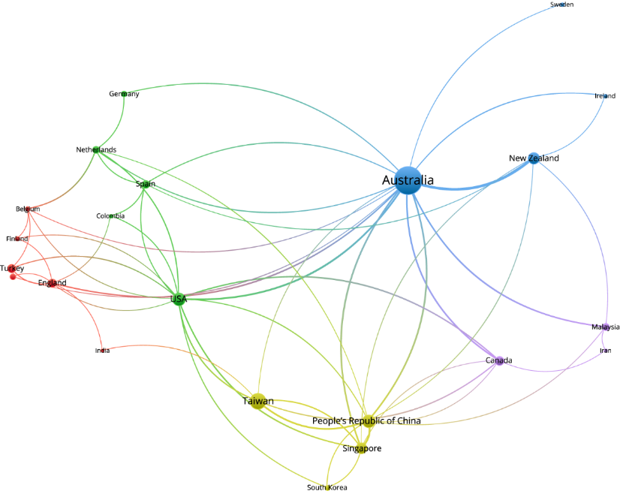
Nota. Lorem ipsum dolor sit amet, consectetur adipiscing elit
Arial 10. Nota en cursiva y separada por punto.
Espacio en blanco después de tablas y figuras

ARIAL 10, SANGRIA EN PRIMERA LINEA 0’75, INTERLINEADO 1’5. Lorem ipsum dolor sit amet, consectetur adipiscing elit. Aenean fringilla accumsan quam ac ultricies. Vestibulum ante ipsum primis in faucibus orci luctus et ultrices posuere cubilia Curae; Aenean at accumsan eros. In augue dolor, laoreet quis tempor a, iaculis in nisi. Vestibulum vehicula odio sit amet mi tincidunt pellentesque. Sed consequat volutpat neque sed congue. Proin non mauris sit amet nisl pharetra scelerisque.
No incluir espacio en blanco si el epígrafe inicia en página nueva

- DISCUSIÓN ARIAL 12 NEGRITA SANGRÍA FRANCESA 0,75
ARIAL 10, SANGRIA EN PRIMERA LINEA 0’75, INTERLINEADO 1’5. Lorem ipsum dolor sit amet, consectetur adipiscing elit. Aenean fringilla accumsan quam ac ultricies. Vestibulum ante ipsum primis in faucibus orci luctus et ultrices posuere cubilia Curae; Aenean at accumsan eros. In augue dolor, laoreet quis tempor a, iaculis in nisi. Vestibulum vehicula odio sit amet mi tincidunt pellentesque. Sed consequat volutpat neque sed congue. Proin non mauris sit amet nisl pharetra scelerisque. Maecenas porttitor libero sit amet odio ultricies, ut maximus massa ullamcorper. Fusce luctus elit eget risus posuere tincidunt. Duis ullamcorper arcu eu efficitur Semper.
Espacio en blanco después de epígrafes, salvo que no haya texto entre uno y otro

- conclusiones ARIAL 12 NEGRITA SANGRÍA FRANCESA 0,75
ARIAL 10, SANGRIA EN PRIMERA LINEA 0’75, INTERLINEADO 1’5. Lorem ipsum dolor sit amet, consectetur adipiscing elit. Aenean fringilla accumsan quam ac ultricies. Vestibulum ante ipsum primis in faucibus orci luctus et ultrices posuere cubilia Curae; Aenean at accumsan eros. In augue dolor, laoreet quis tempor a, iaculis in nisi. Vestibulum vehicula odio sit amet mi tincidunt pellentesque. Sed consequat volutpat neque sed congue. Proin non mauris sit amet nisl pharetra scelerisque. Maecenas porttitor libero sit amet odio ultricies, ut maximus massa ullamcorper. Fusce luctus elit eget risus posuere tincidunt. Duis ullamcorper arcu eu efficitur Semper.
Espacio en blanco después de epígrafes, salvo que no haya texto entre uno y otro

- REFERENCIAS ARIAL 12 NEGRITA SANGRÍA FRANCESA 0,75
- Estilo APA 7 al igual que tablas, figuras y gráficos. En caso de no ajustarse el escrito será devuelto para su ajuste.
- Las referencias bibliográficas deben incluir hipervínculos en sus enlaces.
Ejemplos:
Arial 10. Sangría francesa 0,75

Alonso-García, S., Aznar-Díaz, I., Cáceres-Reche, M. P., Trujillo-Torres, J. M., & Romero-Rodríguez, J. M. (2019). Systematic Review of Good Teaching Practices with ICT in Spanish Higher Education. Trends and Challenges for Sustainability. Sustainability, 11(24), 7150. https://doi.org/10.3390/su11247150

Hinojo-Lucena, F. J., Aznar-Díaz, I., Cáceres-Reche, M. P., Trujillo-Torres, J. M., & Romero-Rodríguez, J. M. (2020). Sharenting: Adicción a Internet, autocontrol y fotografías online de menores. Comunicar, 28(64), 97-108. https://doi.org/10.3916/C64-2020-09

Institución de autor 1. NO SE DEBERÁN REPETIR AFILIACIONES. CADA SUPERÍNDICE CORRESPONDE A UNA AFILIACIÓN ÚNICA
Institución de autor 2.
Institución de autor 3.
Institución de autor 4.

